**МКОУ «Акайталинская СОШ»**

**Классный час**

**на тему :**

**"Край мой – Дагестан"- просмотр фильма**

**Провели:** Омарова М.А. и Абдулазизова А.И.

классные руководители 2 « а» и 2 «б» класса

2021г**Цель классного часа:**

1. Привить детям чувство любви к Родине, к родному краю; воспитание патриотизма.

2. Пробудить интерес к истории родного края.

3. Приобщать учеников к прекрасному,  к богатому культурно-историческому наследию малой Родины.

**Оборудование:** ПК, мультимедиа-презентация, проектор, колонки, выставка книг о Дагестане, набор иллюстраций по теме классного часа, пословицы на плакате

**Ход**

*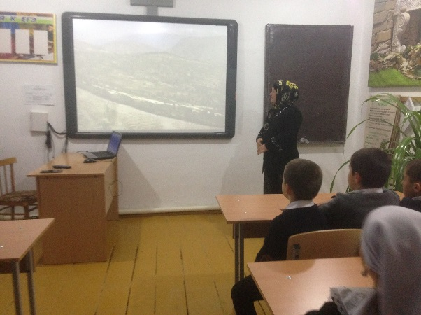***Эпиграф**:

В ладони сердце можно уместить,  
Но в сердце целый мир не уместишь.  
Другие страны очень хороши,  
Но Дагестан дороже для души. *(Р. Гамзатов)*

***Звучит тихая дагестанская национальная музыка.***

Родина! Это самое великое, самое близкое и дорогое, что есть у человека. Большая она у него или маленькая, тоже зависит от самого человека, от его знаний, умения понимать, любить и беречь Родину. Любовь к Родине сравнивают с любовью к матери. Есть такая поговорка: “Кто мать родную не полюбит, не полюбит и Родину”.

И родителей и Родину мы приобрели с момента нашего рождения. Родину, как и родителей не выбирают. Они даются человеку один раз навсегда, до конца жизни. Наши отцы и деды крепко любили свою Родину – Дагестан и твердили, что „Родина без нас может обойтись, но мы без Родины – никогда ”.

*”*

**-** Нам с вами тоже выпала честь родиться в таком удивительном крае. Гордитесь, дорогие, Вы родились и растёте в славном и прекрасном краю – многонациональном Дагестане.

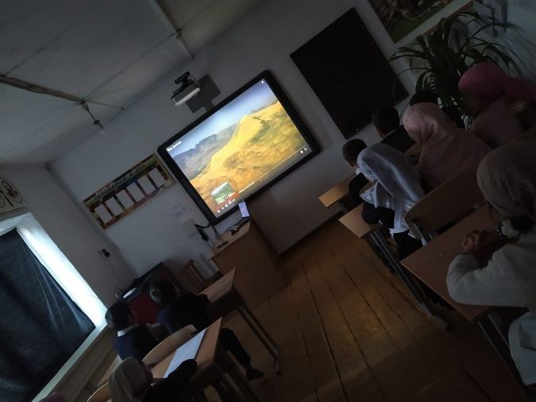

**-** Полон край мой силы и величья, полон, птиц чьи песни веселы,  
И парят над ним как боги птичьи, много раз воспетые орлы.

**Песня про Дагестан**: (ученица поет)

- Дагестан – это древнее название нашего края. Дагестан означает „Страна гор”, „Даг” – 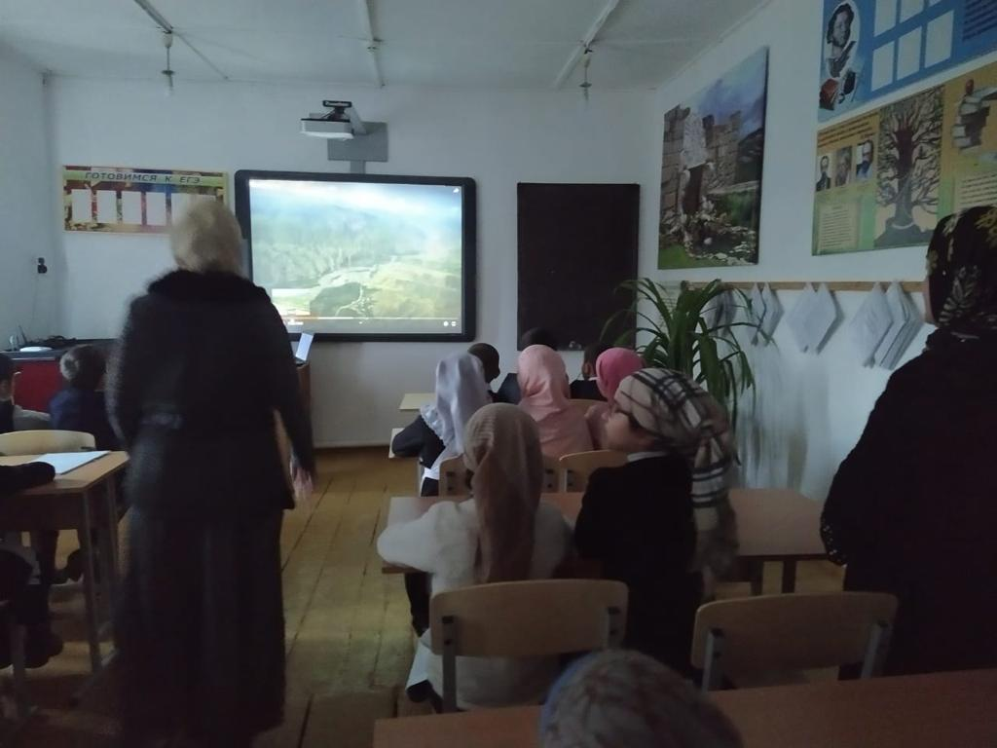гора, „стан” - страна. Многие представляют наш край очень маленьким, но это не так. Площадь Дагестана занимает 50,3 тыс. кв.км. Это больше, чем площадь Армении, Эстонии, Молдовы, и даже Бельгии, Дании, Швейцарии. Можете посмотреть географическую карту, и вы в этом убедитесь.

Дагестан — это не просто Страна гор. Прежде всего, это страна многочисленных языков и народов, количество которых, несмотря на все усилия ученых мира, до сих пор не установлено достоверно. И у каждого народа свои прославленные аулы. Один аул известен гончарами, другой – знаменитыми мастерами резьбы по камню, третий – сапожниками, четвертый – кузнецами. В одном ауле - хорошие строители мостов и дорог, в другом - прославленные мастера холодного и огнестрельного оружия. Этот аул славен качеством своего зерна, тот – прекрасными яблоками, а другой – капустой и картошкой. В этом ауле ткут ковры, радующие глаз, в другом делают платки и меховые шапки. Одни аулы гордятся учеными, вторые – знатоками арабского языка, третьи – канатоходцами, четвертые танцорами и музыкантами.  Каждый аул – это маленький мир со своим прошлым, настоящим и будущим. Каждый аул – это уникальный уголок Дагестана, в то же время неразрывно связанный с другими аулами общностью судьбы и истории

- Трудолюбивый народ Дагестана находил время и для досуга. В свободное от работы время они веселились, пели песни и танцевали.

Говорят, что от музыки ярче разгораются звезды, воскресают люди, а на снегу расцветают живые цветы.

*Даргинская песня “Дагестану” (ученица поет под аккордеон).*

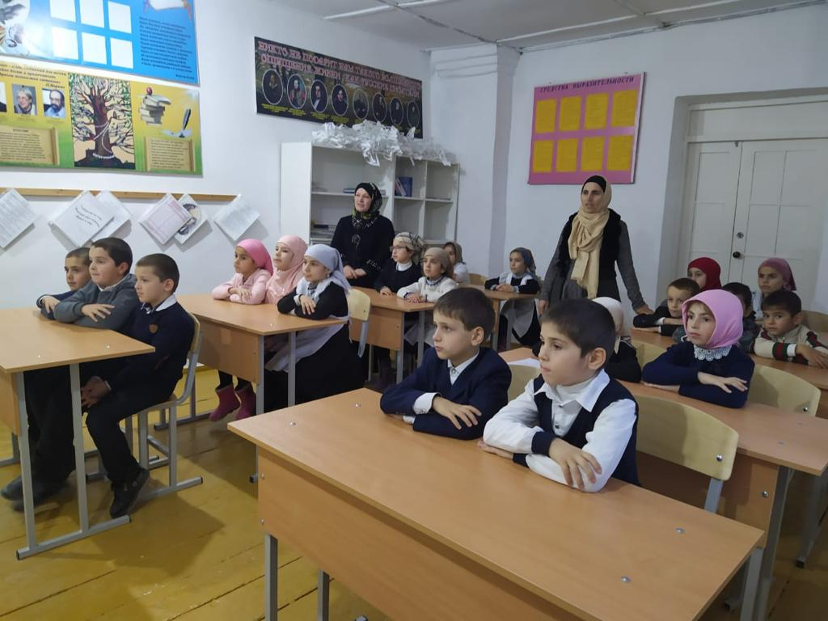**-** Испокон – веков славился Дагестан и своим гостеприимством. Говорят, что дом, куда не ходят гости - самый несчастный. В этом отношении наша страна гор самая счастливая. Ибо Дагестан испокон веков славится своим хлебосольством. И всем тем, кто на нашу территорию ступает со словами: “Мир вашему дому!” говорим: “Добро пожаловать!”.

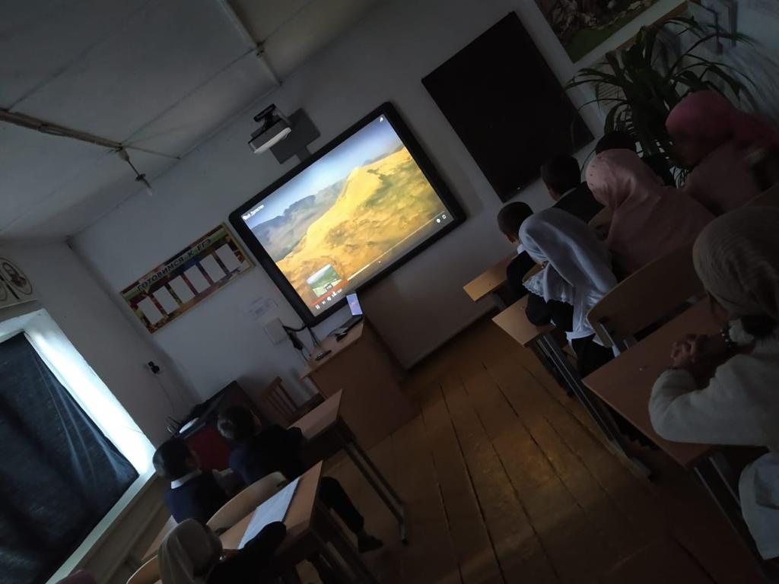Если в дом нагрянут гости, а хозяева при том   
Чешут сонные затылки, улыбаются с трудом.  
Знак – они не дагестанцы, не из Дага их родня,  
В Дагестане жить не станет их семейка и полдня!  
Пусть придет хоть вся планета! В очаге у нас огонь,  
Никогда не охладеет для гостей его ладонь.  
Знай же, друг, что это племя выражает существо   
Дагестанца, дагестанки, Дагестана моего.

**Учитель:** Мы сохранили эту добрую традицию и решили встретить наших гостей по-дагестански (звучит дагестанская мелодия).